附：苏州大学(校本部)王健法学院周边交通路线

附：苏州大学校内地图
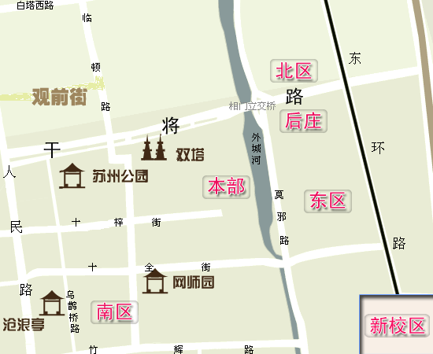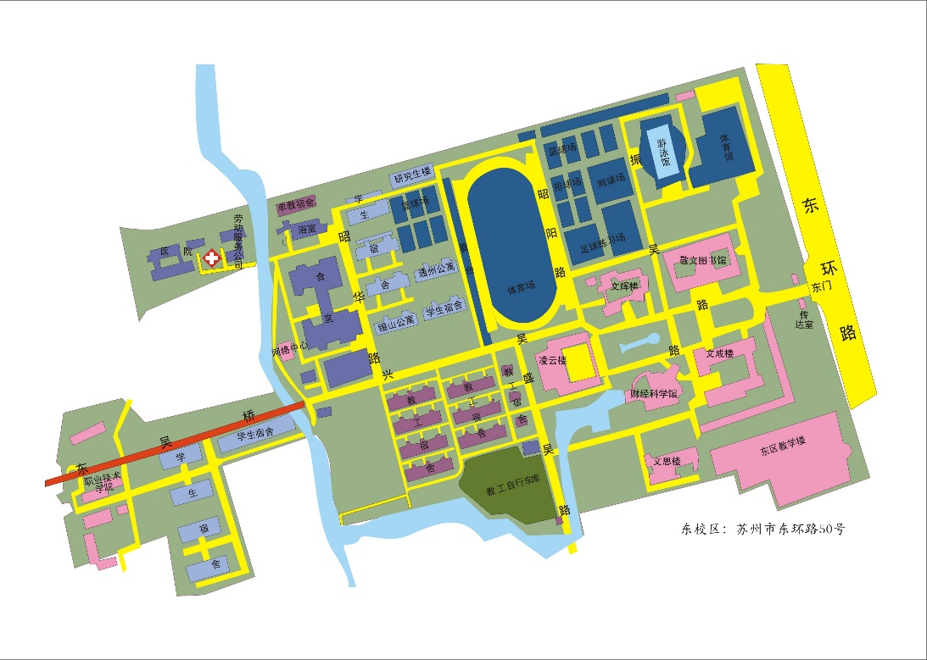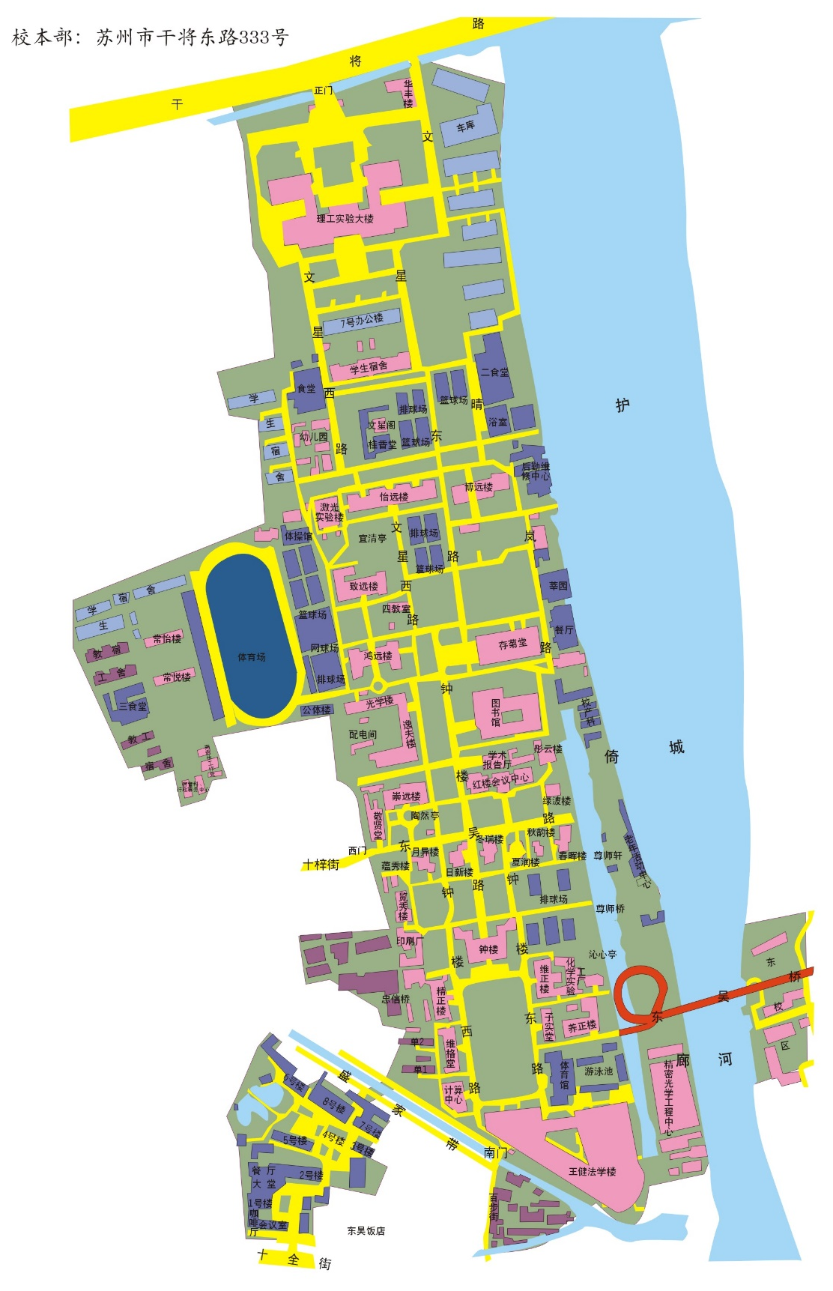

周边交通
苏大校园实行半封闭式管理，本部北门、西门，东校区东门24小时开放，法学院小南门开放时间：7:00~22:00
北门地址：苏州市干将东路333号，邮编215006，
【相门】站台，公交线路：游5路、146路、178路、261路、32路、307路、40路、60路、68路、518路、9路等； 地铁1号线；
西门地址：苏州市十梓街1号，邮编215006，
公交站台【苏州大学本部】，公交线路：9006路；

苏州大学东校区：
东门地址：苏州市东环路50号，邮编215021，
公交站台【苏大东校区】，公交线路：游5路、10路、18路、110路、148路、28路、47路、78路

